附件1： 研究生学位档案立卷方法
- 登陆《研究生管理系统》（http://gradms.sdu.edu.cn/login.jsp），进入各模块完成个人相关信息著录。
- 选择“档案管理/学位档案管理/填写卷内目录”菜单，进入卷内目录填写界面。
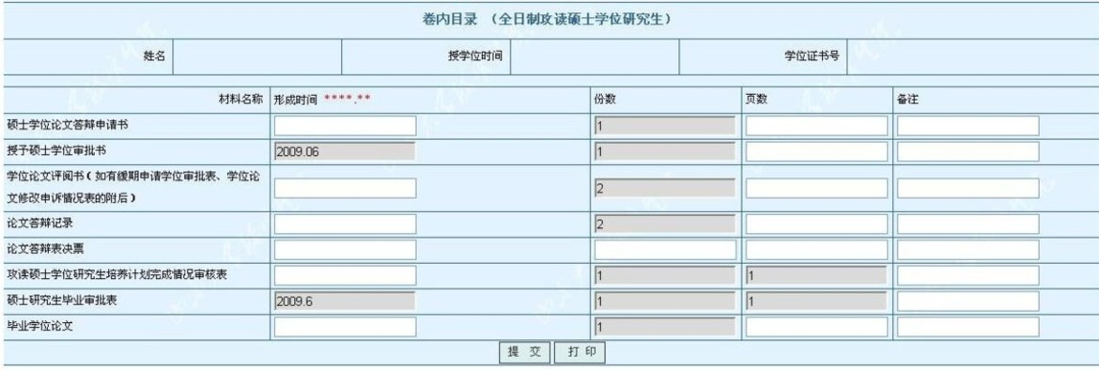
其中：（1）页面中显示灰色部分为系统自动生成，学生不能更改；
（2）形成时间格式为YYYY,MM；
（3）份数、页数为数字格式；份数为同一种类型的材料有几份；页数是指同一种类型的材料一共有多少页，如论文答辩表决票5份，每份1页，那么份数填5 ，页数填5 （即1×5）；毕业学位论文页数填写论文总页数；
信息填写完毕后，点击提交按钮。
三、打印学位档案（JX1213）卷内目录、整理档案。选择“档案管理/学位档案管理/打印卷内目录”菜单，点击“打印选中人员卷内目录”按钮，打印卷内目录（研究生秘书具有查看、修改以及补录卷内目录的功能：秘书进入“档案管理/学位档案管理/打印卷内目录”菜单，点击“秘书补录卷内目录”按钮，系统将显示所有未生成卷内目录的学生，秘书可补录卷内目录）。然后，可根据打印出的卷内目录进行学位档案纸质实体的整理工作（整理方法不变，参见“山东大学研究生学位档案的立卷要求”http://www.archives.sdu.edu.cn/fuwuzhinan/yjsljyq.asp）。
四、学位档案的移交。选择“档案管理/学位档案管理/打印移交目录”菜单，选择相应的学生类型，打印移交目录。携带整理好的学位档案、两份移交目录和应归档的其他材料，到档案馆办理学位档案的交接手续。

